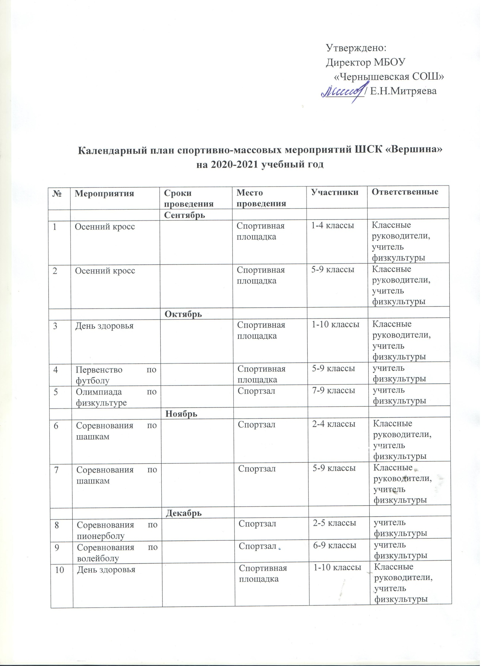

 |  | Январь
11 | Соревнования по лыжам |  | Лыжная база | 6-10 классы | учитель физкультуры
12 | Эстафеты «Морозко» |  | Спортивная площадка | 2-5 классы | Классные руководители, учитель физкультуры
 |  | Февраль
13 | Смотр строя, посвященный Дню защитника Отечества |  | Спортзал | 1-10 классы | Классные руководители, учитель физкультуры
14 | Военизирован-ные эстафеты |  | Спортзал | 1-4 классы | Классные руководители, учитель физкультуры
 |  | Март
14 | День здоровья |  | Спортивная площадка | 1-10 классы | Классные руководители, учитель физкультуры
15 | Соревнования по баскетболу |  | Спортзал | 5-9 классы | учитель физкультуры
 |  | Апрель
16 | Соревнования по легкой атлетике |  | Спортзал | 1-4 классы | учитель физкультуры
17 | Соревнования по легкой атлетике |  | Спортзал | 5-9 классы | учитель физкультуры
 |  | Май
18 | День Здоровья |  | Спортивная площадка | 1-10 классы | Классные руководители, учитель физкультуры
19 | Проведение спортивных секций | В течение года |  | 1-9 классы | Администра-ция, учитель физической культуры
20 | Веселые зарядки | На перемене | Спортзал/территория возле школы | 1-10 классы | Педагог организатор
21 | Спортивные игры на весёлом часе ГПД | Во время группы продленного дня | Спортзал/ спортивная площадка | 1-4 классы | Воспитатель ГПД

